ПАСПОРТ КАБИНЕТА № 18
ул. Елизарьевых, 31

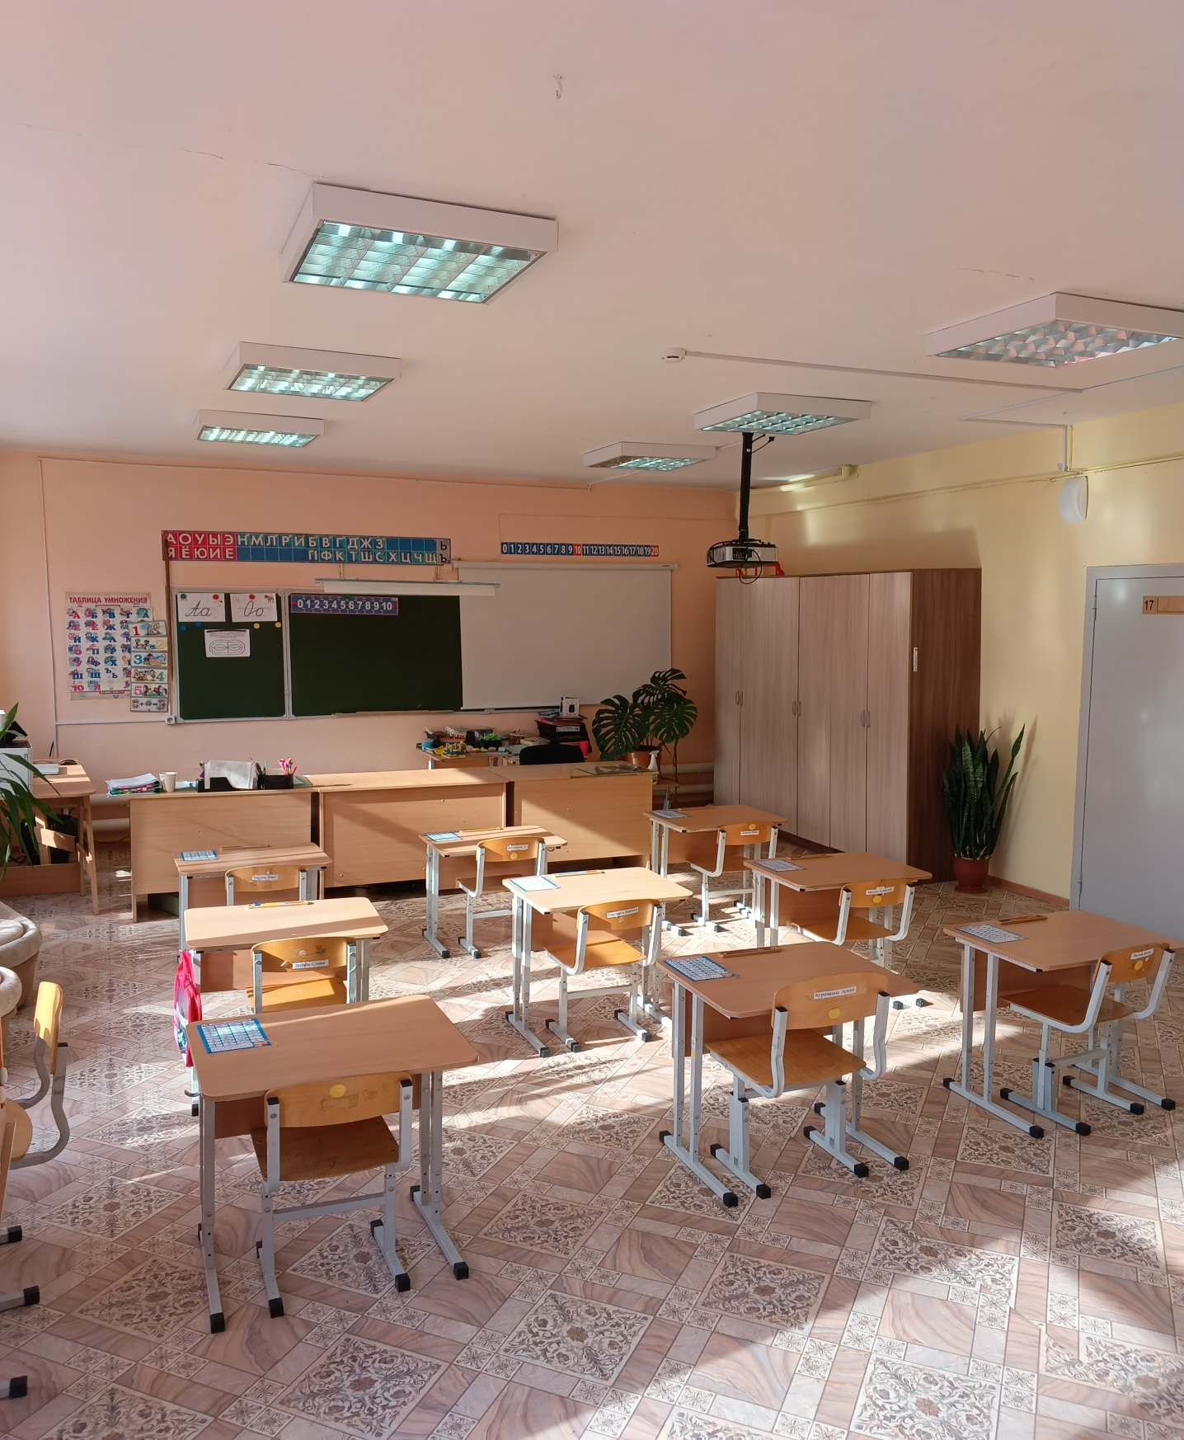
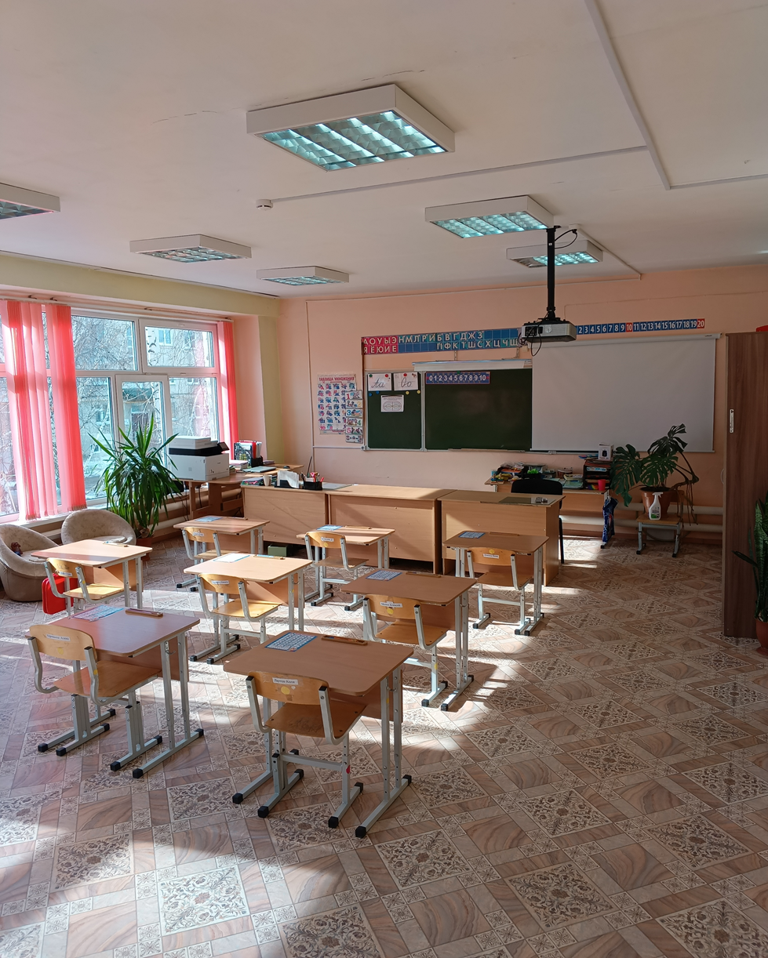
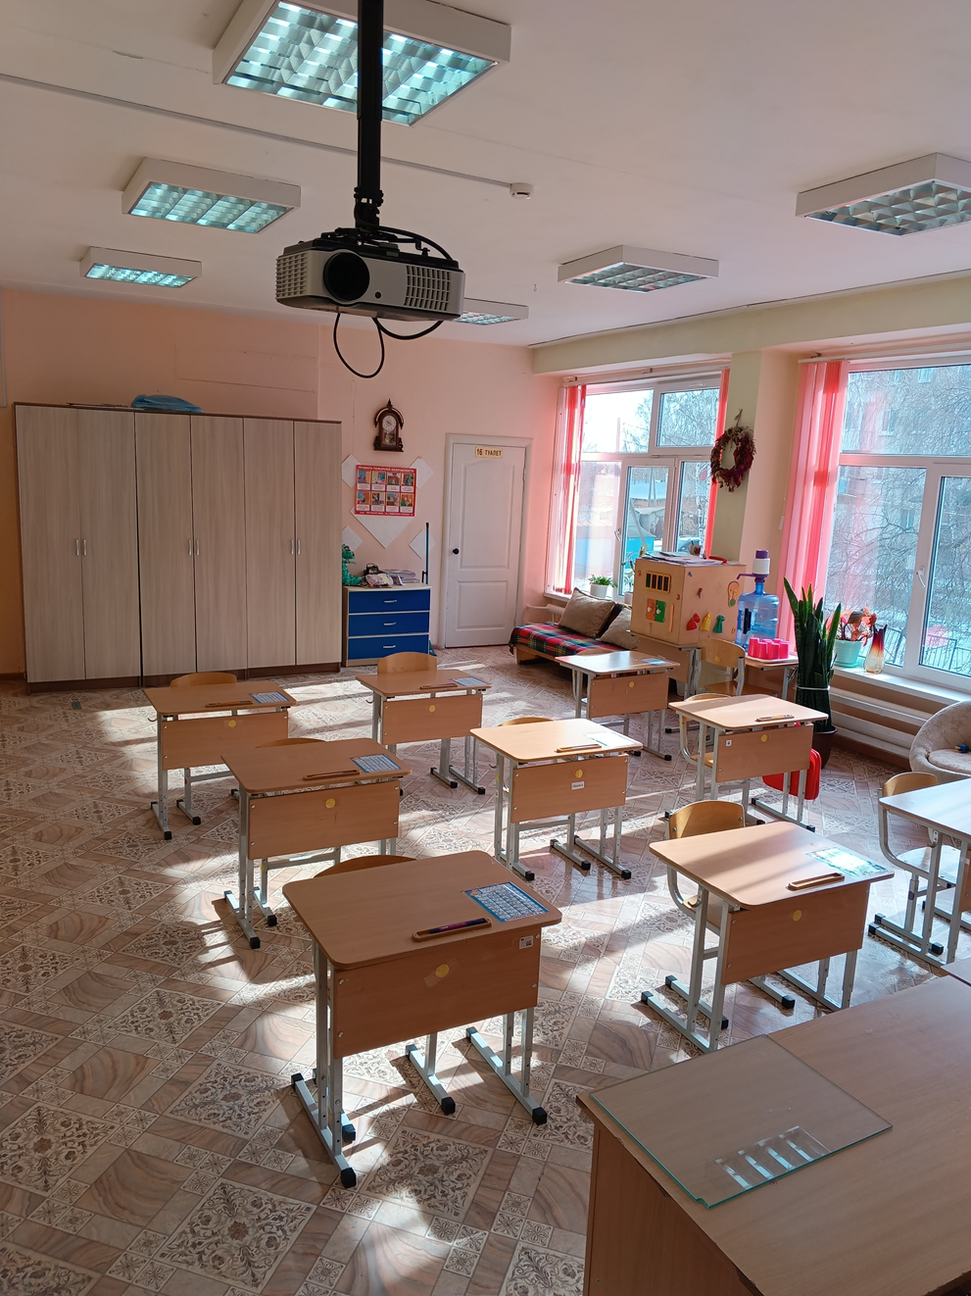
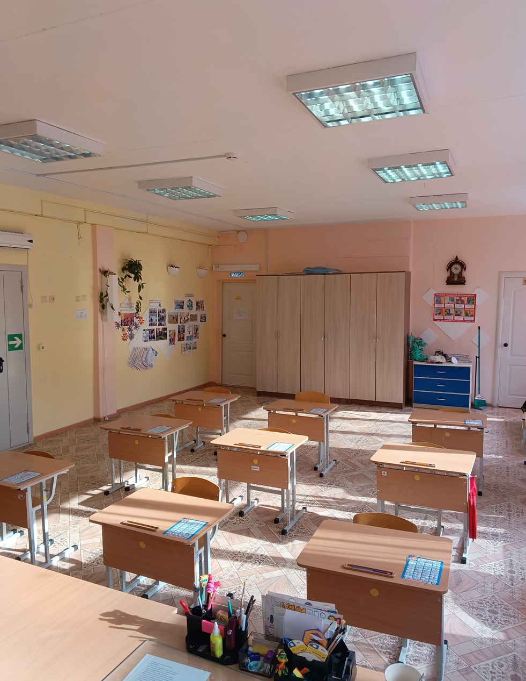

№ п/п | Наименование | Обеспеченность
1. | Доска ученическая 3-х створчатая | +
2. | Комод | +
3. | Мини-диван | +
4. | Принтер | +
5. | Ноутбук | +
6. | Парта регулируемая 1 местная + стул | +
7. | Проектор | +
8. | Противошумные наушники | +
9. | Пуф | +
10. | Развивающий куб для развития мелкой моторики | +
11. | Стол письменный 1-тумбовый | +
12. | Стол-тумба овал | +
13. | Стол ученический 1-местный регулирующий по h и углу наклона | +
14. | Стул-кресло | +
15. | Стул учительский | +
16. | Стул ученический регулируемый по высоте | +
17. | Экран проекционный настенный | +
18. | Шкаф для одежды | +

